**Инструкция по работе в модуле объединения и разделения файлов реестра**

**Объединение файлов реестра**

1. Создать папку и скопировать в неё файлы реестров, которые необходимо объединить.
2. Создать отдельную папку для выгрузки результата объединения
3. Открыть модуль «Объединение файлов реестра» (доступ к модулю настраивается в АРМ Администратора –«Персонал»)
4. Перейти на вкладку «Слияние»
5. В разделе «Файлы для объединения» нажать кнопку «Добавить» и в открывшемся окне, выбрать папку, созданную в пункте 1
6. В разделе «Результат объединения» нажать кнопку с тремя точками и в открывшемся окне выбрать папку, созданную в пункте 2.

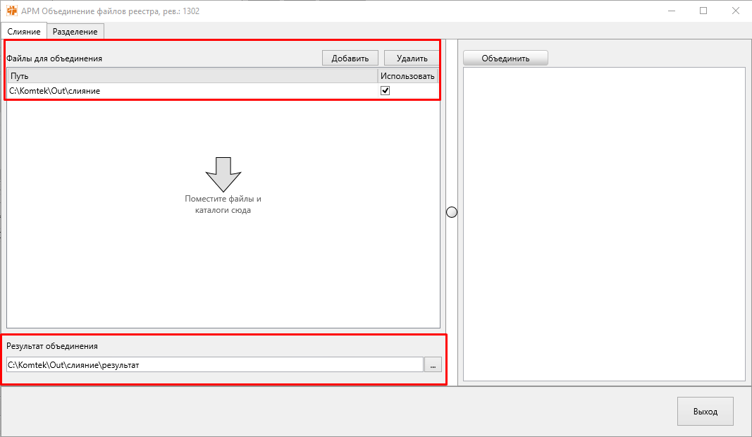

1. Затем нажать кнопку «Объединить» в правой части АРМа для начала процесса объединения файлов
2. После завершения процесса объединения, на экране отобразится информация о результате

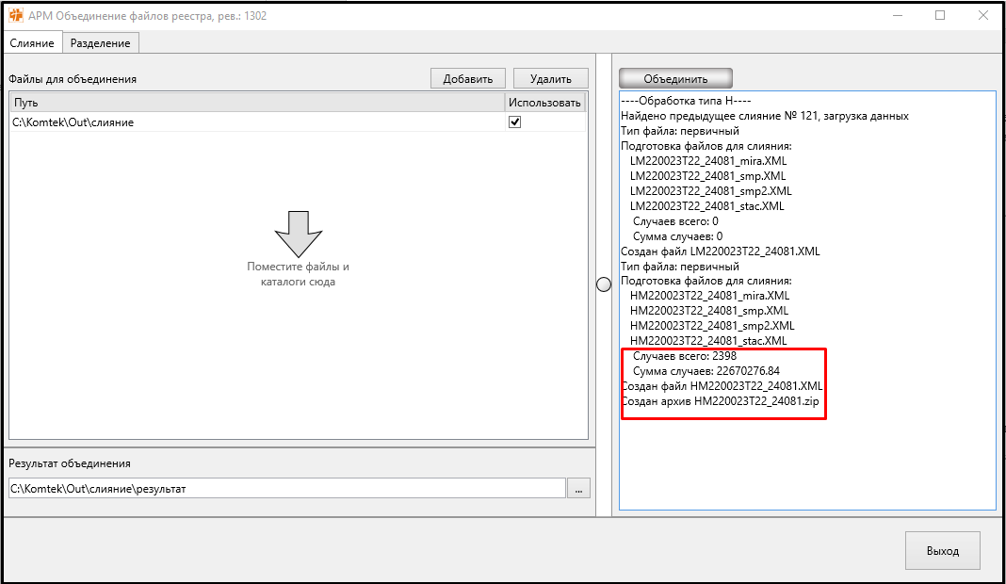

1. Итоговый файл объединения будет сохранен в папке, указанной для выгрузки результата

**Разделение файла реестра**

1. Создать отдельную папку для выгрузки результата разделения
2. Перейти на вкладку «Разделение»
3. В разделе «Файл для разделения», по кнопке  , выбрать файл реестра, который будет использоваться для разделения
4. В разделе «Результат разделения», по кнопке , указать путь для выгрузки результата разделения, выбрав созданную папку (пункт 1)

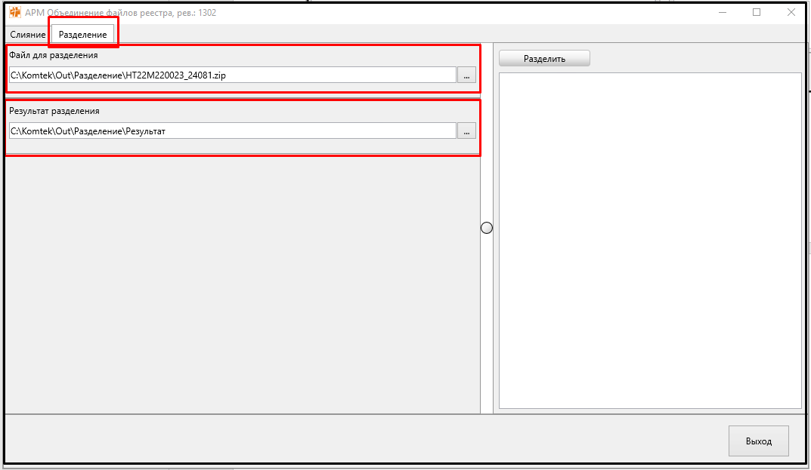

1. По кнопке «Разделить», выбрать нужный процесс слияния для последующего разъединения

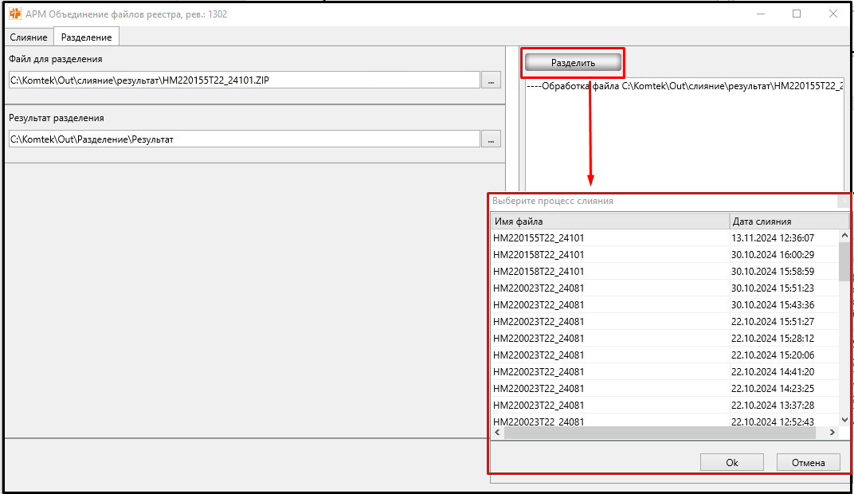

1. После завершения процесса разделения, на экране отобразится информация о результате

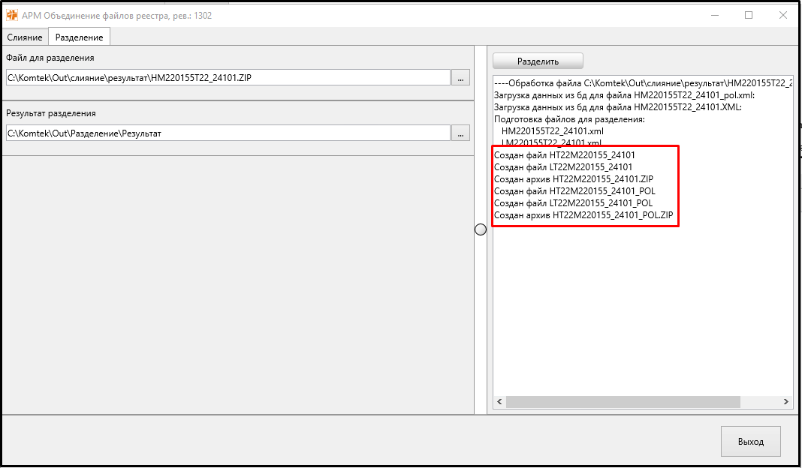

1. Файлы реестра, созданные при разделении, будут сохранены в папке, указанной для выгрузки результата